El próximo 28-04-19, los Equipos de Nuestra Señora están convocados a celebrar una jornada de convivencia en el Cerro de los Ángeles en Getafe (Madrid). Al conmemorarse este año el Centenario de la Consagración de España al Sagrado Corazón de Jesús se podrá ganar el jubileo y obtener “la corazonada” con las debidas disposiciones.
Esta convocatoria es extensiva a todas las familias que nos quieran acompañar.
HORARIO | ACTIVIDAD
09:30 | Llegada al parking (zona 1 según plano) y acogida.
09:45 a 11,00 | Itinerario cultural (puntos 2, 3, 4, 5 y 6 del plano): audiovisual sobre el Cerro de Los Ángeles, visita a la ermita, monumento antiguo y convento de las carmelitas descalzas de la Madre Maravillas.
11:15 a 11:30 | Presentación de la jornada por los Responsables de la región Centro de los Equipos de Nuestra Señora en el Santuario del Sagrado Corazón de Jesús.
11:30 a 12:15 | Charla del Obispo de Getafe D. Ginés García Beltrán.
12:30 a 13:30 | Misa jubilar en el Santuario, oficiada por el Obispo de Getafe D. Ginés García Beltrán
13:30 a 14:00 | Foto de grupo en la fachada del Santuario y subida al Monumento Nuevo.

PLANO DEL CERRO DE LOS ÁNGELES
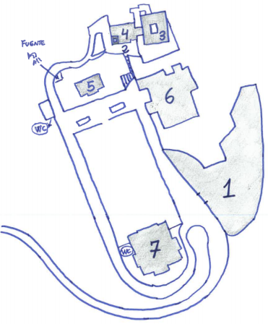
1 PARKING sólo de coches
2PUNTO DE ENCUENTRO
3 AUDIOVISUAL
4 ERMITA
5 MONUMENTO ANTIGUO
6 CONVENTO CARMELITANO
7 SANTUARIO SAGRADO CORAZON

